

Estrutura de dados algoritmos

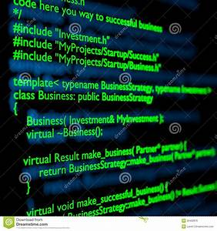

2018/2019

Docentes:

Ana Caraban

Karolin Baras

Filipe Quintal Trabalho elaborado por:

Alexandre Romão nº2047518

João Franco nº2046718

Paulo Ornelas nº 2046918

Rúben Rodrigues nº 2046018

Índice

Introdução

Este trabalho teve como objetivo criar um programa utilizando c++, este projeto deverá trabalhar da forma mais simples e eficiente possível de modo a facilitar ao máximo a analise de que o usa.

Neste relatório pretendemos que o funcionamento do programa seja percebido na melhor maneira.

Neste trabalho o grupo pretende não só esclarecer o nosso ponto de vista como também exemplificar algumas funcionalidades do programa.

Problema